compareX Pinpoint
특허 문서 작성을 위한 기술정리서
참조점 고정 기반 다중 뷰어 정합 엔진 및 운영 시스템
내부 검토용 · 변리사 전달 전 정리본
작성 목적 | 특허 출원용 기술정리, 선행기술 대비 차이점 정리, 발명 설명 구조화
작성 기준 | 첨부 초안 6종 + compareX Pinpoint 구현 정리 + 공개 특허 웹 재확인
분석 대상 | 발명의 명칭, 키워드, 선행기술 비교, 적용 계획, 배경, 필수 구성요소, 관점별 설명, 활용
작성일 | 2026-03-07 기준 정리본
비고 | 본 문서는 기술/전략 참고자료이며 법률 자문이 아닙니다. 최종 청구범위는 변리사 검토 후 확정해야 합니다.

핵심 요약
본 발명은 '창별 기준점(refPoint)을 고정하고 공통 화면 기준점(refScreenX/refScreenY)을 공유하는 좌표 정합 엔진'과, '레이아웃·slot 배치·Pin/Pan·동시 Pan·재배치'를 결합한 운영 시스템을 함께 권리화할 때 가장 강합니다. 선행기술의 주류는 자동 정렬 알고리즘 또는 단순 동기 브라우징에 치우쳐 있으므로, 사용자 주도 정밀 정합이라는 과제-수단-효과 구조를 전면에 세우는 것이 중요합니다.

Prepared for compareX Pinpoint patent drafting workflow

요점 정리
기술적 기재
첨부된 직무발명서 초안, 변리사 제출 초안, 바탕 문서, 부록을 종합하면 compareX Pinpoint의 권리화 포인트는 단일 기능이 아니라 ① 창별 기준 참조점과 공통 화면 기준좌표를 분리 운용하는 좌표 정합 엔진(A축)과 ② 레이아웃 선택, slot 배치/재배치, Pin/Pan 단계 분리, shared viewport 기반 동시 탐색을 하나의 작업 체계로 묶는 운영 시스템(B축)의 결합 구조로 정리되는 것이 적절하다.
쉬운 설명
쉽게 말하면 이 기술의 핵심은 '좌표를 맞추는 계산법' 하나만 있는 것이 아니라, '사람이 실제로 화면을 어떻게 쓰는지'까지 한 세트로 설계되어 있다는 점입니다. 그래서 특허도 두 부분을 나눠서 잡아야 더 강해집니다.
문서 구성
본 문서는 사용자가 요청한 8개 항목을 순서대로 재구성하되, 각 항목마다 바로 특허 문서로 옮겨 적기 쉬운 기술 문장과 비전문가 설명을 병기했습니다. 또한 대표 선행기술은 공개 특허 페이지를 재확인한 후 비교표와 상세 해설에 반영했습니다.

0. 분석 기준 및 기초 자료

0.1 검토한 첨부 문서와 역할
구분 | 첨부 문서 | 문서의 역할 | 이번 정리에서의 반영 방식
F1 | 02_pinpoint_patent_draft_kr.md | 직무발명 출원서형 초안. A축/B축 분리전략, 키워드, 청구항 초안 포함 | 전체 권리화 구조와 차별점 표의 기본 골격으로 반영
F2 | 02_pinpoint_anchor_transform_base.md | 참조점 고정 변환의 수식, 작업 흐름, 코드 근거 설명 | 좌표 정합 엔진(A축)과 도면 설명, 수식 및 기술효과 정리의 핵심 근거로 반영
F3 | 02_pinpoint_attorney_submission_kr.md | 변리사 제출용 간결 정리본 | 특허용 문장 어조와 과제/해결수단/효과 서술 방식에 반영
F4 | 02_pinpoint_attorney_submission_kr_appendix.md | 코드 매핑, 선행기술 로그, 실험 템플릿 | 실험 설계, 코드 근거, 선행기술 비교 부록에 반영
F5 | 02_pinpoint_invention_disclosure.md | 직무발명서 1차본 | 발명의 명칭, 활용, 필수 구성요소 도출에 반영
F6 | 02_pinpoint_invention_disclosure_v2.md | 심층형 직무발명서 | 관점별 설명 1~6, 리스크 대응, 확장 실시예 구조에 반영

이번 문서는 위 6개 첨부 문서의 공통분모를 추출하고, 중복 서술은 줄이되 발명 포인트가 흐려지지 않도록 재배열한 통합 정리본입니다. 따라서 기존 초안의 언어를 단순 복사하지 않고, 출원 문서로 확장하기 쉬운 구조로 다시 서술했습니다.

0.2 본 발명의 핵심 결론
1. 본 발명은 자동 특징점 정합 알고리즘 자체보다 '사용자가 지정한 관심 지점을 화면에서 유지하면서 여러 창을 정밀 비교하도록 만드는 좌표 모델과 운영 워크플로'에 무게중심이 있습니다.
2. 권리화는 A축(좌표 정합 엔진)과 B축(Pinpoint 운영 시스템)을 분리해 두 개의 독립 보호 포인트를 세우고, 종속항에서 서로 연결하는 방식이 가장 설득력 있습니다.
3. 대표 선행기술은 동기 브라우징 계열과 자동 정렬 계열로 나뉘는데, 본 발명은 이 둘 사이의 틈새인 '사용자 주도 정밀 정합'을 구체적인 상태 모델과 단계형 작업 흐름으로 메운다는 점에서 차별성이 큽니다.
4. compareX 프로젝트에는 이미 레이아웃 상한, 창별 refPoint 저장, 공통 refScreen 갱신, 정방향/역변환 계산, shared viewport 동시 Pan, Shift/Swap 재배치가 구현되어 있으므로, 단순 아이디어가 아니라 현재 운용 중인 기능을 기반으로 한 발명 정리라고 볼 수 있습니다.
5. 실제 출원 단계에서는 자동 정합으로 과장하지 않고, '기준점 고정형 인터랙티브 정합'이라는 현재 구현 범위를 정확히 반영해야 심사 대응과 침해 판별 모두에 유리합니다.

0.3 권리화 기본 방향
기술적 기재
출원 전략상 가장 중요한 점은 A축과 B축을 각각 독립 청구항의 중심축으로 삼되, A축은 '창별 기준 참조점 + 공통 화면 기준좌표 + 정방향/역변환 폐루프 + 개별/전역 변환 결합'으로, B축은 '레이아웃 + slot 배치/재배치 + Pin/Pan 단계 분리 + shared viewport 동시 Pan + 단일/다중 관찰 시나리오'로 기술하는 것이다.
쉬운 설명
쉽게 말하면 계산 엔진만 따로 뺏겨도 방어하고, 화면 쓰는 방식만 흉내 내도 방어할 수 있게 두 겹으로 특허를 설계하자는 뜻입니다.

1. 발명의 명칭
사용자 요청사항에 따라 출원서에 기재될 최종 명칭은 별도로 확정하되, 내부 검토 단계에서는 발명의 내용을 직관적으로 드러내고 선행기술 조사에서 불필요하게 넓어지지 않는 명칭을 우선 선정하는 것이 바람직합니다.

1.1 명칭 작성 원칙
1. 발명의 과제와 핵심 수단이 제목만으로 어느 정도 드러나야 합니다.
2. 단순히 '이미지 정렬'처럼 너무 넓은 표현은 피하고, 기준점 고정, 다중 뷰어, 동기 탐색 등 직접적 요소를 살리는 것이 좋습니다.
3. 현재 구현된 본질이 사용자 주도 정밀 정합이라는 점을 반영해야 하며, 자동 정렬을 암시하는 표현은 가급적 배제하는 것이 안전합니다.
4. A축과 B축을 동시에 포괄하되, 출원 분할 가능성을 고려하여 엔진형 명칭과 시스템형 명칭을 모두 준비해 두는 것이 좋습니다.

1.2 내부 명칭 후보와 평가
후보 | 명칭 | 장점 | 주의점 | 권고
A-1 | 기준 참조점 고정형 다중 표시창 정합 엔진 및 운영 시스템 | A축과 B축을 모두 포괄하고 출원용 어조가 안정적임 | 표시창/정합 엔진 표현이 다소 딱딱함 | 가장 균형적
A-2 | 창별 기준점-공통 화면 기준점 결합형 이미지 정렬 장치 및 방법 | 핵심 차별요소(refPoint/refScreen 분리)를 제목에 직접 반영 | 운영 시스템 측면이 상대적으로 약하게 보일 수 있음 | 엔진 축 단독 출원 시 유리
A-3 | 다중 뷰어 참조점 고정 정밀 정합 및 동기 탐색 시스템 | 사용자 체감 기능이 즉시 떠오르고 비교·탐색 기능을 함께 드러냄 | 수식/폐루프 구조가 제목에서는 약하게 드러남 | 시스템 축 단독 출원 시 유리
A-4 | 정방향/역변환 폐루프 기반 다중 이미지 정합 엔진 | 기술 구조가 선명하고 진보성 포인트를 압축함 | 운영 시스템과 24뷰어 요소가 제목에서 빠짐 | 수식 중심 보조 명칭
A-5 | Pinpoint 참조점 고정 기반 다중 뷰어 정합 엔진 및 운영 시스템 | 프로젝트 기능명과 내부 연결성이 높고 실무 소통이 쉬움 | 브랜드성 표현이 있어 출원시 일반화가 필요할 수 있음 | 내부 검토용 대표 명칭

기술적 기재
내부 대표 명칭으로는 'Pinpoint 참조점 고정 기반 다중 뷰어 정합 엔진 및 운영 시스템'을 사용하고, 실제 출원 명칭 후보로는 '기준 참조점 고정형 다중 표시창 정합 엔진 및 운영 시스템' 또는 '창별 기준점-공통 화면 기준점 결합형 이미지 정렬 장치 및 방법'을 우선 검토하는 것이 적절하다.
쉬운 설명
내부에서는 Pinpoint라는 이름을 써도 되지만, 특허청에 낼 때는 기술이 더 일반적으로 보이는 이름으로 다듬는 편이 좋습니다.

1.3 출원 문서에 바로 옮겨 적기 쉬운 문장 예시
기술적 기재
본 발명의 명칭은 '기준 참조점 고정형 다중 표시창 정합 엔진 및 운영 시스템'으로 할 수 있으며, 이는 다중 표시창 환경에서 창별 기준 참조점과 공통 화면 기준좌표를 결합하여 정밀 정합 및 동기 탐색을 수행하는 기술적 사상을 직관적으로 나타낸다.
쉬운 설명
이 제목은 '여러 창에서 같은 지점을 놓치지 않고 비교하게 해 주는 기술'이라는 뜻을 담고 있습니다.

2. 발명 키워드
선행기술 조사 업체가 활용할 검색 키워드는 지나치게 넓지도, 특정 구현 세부사항에 너무 갇히지도 않도록 설계해야 합니다. 아래 키워드는 핵심 엔진 용어, 운영/UI 용어, 비교군 알고리즘 용어로 나누어 제시했습니다.

2.1 권장 검색 키워드 세트
번호 | 키워드 | 분류 | 검색 의도
K1 | Reference Point Anchored Alignment | 핵심 | 창별 기준점 고정 정렬
K2 | Shared Screen Reference Coordinate | 핵심 | 공통 화면 기준좌표 공유
K3 | Forward Transform and Inverse Transform Loop | 핵심 | 정방향/역변환 폐루프
K4 | Global-Local Hybrid Scale Rotation Control | 핵심 | 개별+전역 변환 결합
K5 | Interactive Image Registration GUI (Graphical User Interface) | 핵심 | 사용자 주도 정합 인터페이스
K6 | Multi-Viewer Synchronized Pan | 운영 | 다중 뷰어 동시 Pan
K7 | Multi-Slot Image Arrangement and Reordering | 운영 | slot 배치 및 재배치
K8 | ROI (Region of Interest) Persistent Alignment | 운영 | 관심영역 지속 정렬
K9 | Human-in-the-Loop Precision Alignment | 운영 | 사용자 개입형 정밀 정렬
K10 | Single Image Multi-Point Parallel Inspection | 운영 | 단일 이미지 다중 포인트 병렬 관찰
K11 | WSI (Whole Slide Image) Comparative Navigation | 도메인 | 슬라이드 비교 탐색
K12 | NCC (Normalized Cross-Correlation) Registration | 비교군 | 상관 기반 자동 정렬
K13 | KNN (K-Nearest Neighbors) Feature Matching Alignment | 비교군 | 특징점 매칭 비교군
K14 | Anchor Point Multi-Scale Subfield Alignment | 비교군 | 앵커/서브필드 자동 정렬
K15 | Coarse-Fine Alignment Pipeline | 비교군 | 조정렬/미세정렬 파이프라인

2.2 검색 전략 메모
기술적 기재
선행기술 조사는 '핵심 엔진 용어(refPoint, shared screen reference, transform loop)'와 '운영/UI 용어(layout, slot reordering, synchronized pan, human-in-the-loop)'를 분리하여 조합 검색해야 하며, 비교 대상 자동 정렬 문헌을 포괄하기 위해 KNN, NCC, coarse-fine, anchor-point, subfield alignment 등 비교군 키워드를 병행하는 것이 좋다.
쉬운 설명
쉽게 말하면 우리 기술을 직접 찾는 말과, 우리와 비슷해 보이지만 사실은 다른 기술을 찾는 말을 같이 써야 놓치는 문헌이 줄어듭니다.
1. 핵심 축 검색 예: 'reference point anchored alignment' + 'shared screen coordinate' + 'multi-viewer'.
2. 운영 축 검색 예: 'interactive image registration GUI' + 'synchronized pan' + 'layout reordering'.
3. 비교군 검색 예: 'salient feature point alignment', 'coarse fine alignment', 'anchor point subfield alignment'.
4. 지나치게 넓은 단어(예: image viewer, image registration only)는 단독 사용을 피하고, 반드시 기준점 고정 또는 운영 절차 관련 키워드와 결합합니다.

3. 대표 선행기술과 본 발명 차이점
검토 범위 주의
아래 비교는 공개 특허 페이지를 기반으로 한 실무 수준의 선행기술 재확인 결과입니다. 신규성/진보성의 최종 판단과 각국 법적 상태 확인은 출원 직전 변리사 검토 단계에서 다시 점검해야 합니다.

3.1 선행기술군을 두 갈래로 보는 이유
기술적 기재
첨부 자료와 공개 특허 페이지를 함께 보면 비교대상 문헌은 크게 두 갈래로 나뉜다. 첫째는 여러 이미지를 같은 값으로 함께 움직이는 동기 브라우징 계열이고, 둘째는 특징점, 서브필드, 조정렬/미세정렬을 이용해 변환 파라미터를 계산하는 자동 정렬 계열이다. 본 발명은 이 두 갈래 가운데 어느 하나와 완전히 동일하지 않고, 사용자 주도 정밀 정합을 위한 상태 모델과 작업 파이프라인에 초점을 둔다는 점이 핵심 차별 포인트이다.
쉬운 설명
기존 기술은 보통 '여러 화면을 같이 움직이게 하거나' 또는 '컴퓨터가 자동으로 맞추게 하는' 쪽이 많습니다. 그런데 우리 기술은 사람이 핀을 찍고 비교하는 과정 자체를 더 정확하고 덜 헷갈리게 만드는 데 초점을 둡니다.

3.2 대표 선행기술 비교표
코드 | 문헌 | 핵심 구성 | 문헌 성격 | 본 발명과 차이
PT-1 | US8890887B2  Synchronized image browsing | 복수 관련 이미지를 같은 시간에 표시하고 pan/zoom/flip/rotate를 동기화 | 동기 브라우징 기준선 | 창별 refPoint 고정, 공통 refScreen 분리 관리, 정/역변환 폐루프가 중심이 아님
PT-2 | US20090040186A1  Method and System for Displaying Multiple Synchronized Images | 두 터치 위치가 만드는 baseline의 길이·방향으로 secondary image의 크기와 시점을 제어 | 멀티터치 기반 동기 표시 | 지도/시점 제어 성격이 강하고, 다중 샘플 비교용 기준점 고정 모델이 아님
PT-3 | US12266143B2  Salient feature point based image alignment | 3개 이상 salient feature point를 선택·검출하고 KNN 등으로 대응시켜 전역 오프셋 및 회전각 산출 | 자동 특징점 정렬 | 사용자 지정 핀 유지와 운영 워크플로가 아니라 자동 정렬 정확도 향상이 중심
PT-4 | US10088658B2  Referencing in multi-acquisition slide imaging | 재배치된 슬라이드의 subset 이미지를 등록해 translation, rotation, scale factor 추정 후 전체 적용 | 다회 획득 슬라이드 참조 정렬 | 실시간 다중창 비교와 shared viewport 동시 Pan이 중심이 아님
PT-5 | US11189023  Anchor-point-enabled multi-scale subfield alignment | alignability map을 창 단위로 나누고 window별 anchor point와 scale을 선택 | 다중 스케일 서브필드 자동 정렬 | anchor 선택이 자동화되어 있으며, 사용자 지정 기준점 및 운영 시스템과 목적이 다름
PT-6 | US20190139208A1  System and Method for Aligning Semiconductor Device Reference Images and Test Images | coarse alignment로 global offset을, fine alignment로 RTA block 등 소영역 offset을 계산 | 반도체 reference/test 정렬 | 공정/검사 파이프라인 중심이며 기준점 고정형 인터랙티브 비교 모델이 아님

3.3 문헌별 상세 비교

[PT-1] US8890887B2 - Synchronized image browsing
기술적 기재
Google Patents 공개 페이지상 이 문헌은 관련 이미지를 동시에 표시하고, 한 이미지에 수행된 pan, zoom, flip, rotate 연산을 다른 이미지에 동기화하는 브라우징 구조를 제시한다. 또한 동기화는 display pixel 또는 source pixel 기준으로 관계를 유지할 수 있고, Sync on/off 및 임계치 기반 비활성화 로직도 포함한다. 따라서 이 문헌은 '여러 이미지를 함께 움직이게 하는 기준선'으로 매우 가깝지만, 창별 기준 참조점을 독립 저장하고 공통 화면 기준좌표에 정확히 대응시키는 모델이나, 정방향 표시/역방향 입력 해석을 동일 파라미터로 엮는 폐루프 구조는 문헌의 중심축이 아니다.
쉬운 설명
이 특허는 '여러 화면을 같이 움직이게 하는 기술'에는 가깝습니다. 하지만 우리처럼 창마다 기준점을 따로 저장하고, 클릭 좌표를 다시 원본 좌표로 되돌리는 구조까지 깊게 다루지는 않습니다.
실무적 시사점: PT-1을 가장 가까운 UI 계열 선행기술로 보고, 청구항에서는 'same-value synchronization'가 아니라 '창별 refPoint + 공통 refScreen + 폐루프 정합'을 중심으로 과제-수단-효과를 선명히 대비시키는 것이 좋습니다.

[PT-2] US20090040186A1 - Displaying Multiple Synchronized Images
기술적 기재
이 문헌은 primary image 위에서 두 개의 터치 위치가 결정하는 baseline의 길이와 방향을 이용하여 secondary image의 크기와 point of view를 제어하는 방식을 설명한다. 공개 페이지에는 secondary image가 baseline의 중심에 맞춰지고, 두 터치점을 함께 이동하면 panning 또는 scaling이 발생한다고 기재되어 있다. 따라서 이 문헌은 멀티터치 기반 동기 표시의 대표 예시이지만, 기준점 고정형 다중 샘플 비교보다는 지도/지리영상과 유사한 시점 제어 성격이 강하다.
쉬운 설명
이 특허는 손가락 두 점 사이 선을 이용해 다른 화면의 보는 각도와 크기를 바꾸는 방식입니다. 화면 제어 아이디어는 비슷해 보여도, 우리처럼 결함 지점 같은 특정 점을 기준으로 고정해 비교하는 기술과는 다릅니다.
실무적 시사점: PT-2를 인용받는 경우, 본 발명은 baseline gesture가 아니라 'viewer별 관심지점 유지'와 '레이아웃/slot 기반 운영 체계'가 발명의 핵심임을 강조하면 구분이 용이합니다.

[PT-3] US12266143B2 - Salient feature point based image alignment
기술적 기재
이 문헌은 test image와 reference image 정렬을 위해 세 개 이상 salient feature point를 선택 또는 검출하고, 필요 시 K-nearest-neighbor(KNN) 방식으로 대응시켜 translation과 rotation을 보정하는 방법을 제시한다. 공개 페이지에는 개별 offset 측정치로부터 global offset과 rotation angle을 도출한다는 설명이 포함되어 있다. 따라서 PT-3은 자동 특징점 정렬의 대표 문헌으로서 매우 중요한 비교군이지만, 본 발명처럼 사용자가 직접 refPoint를 지정하고 그 점이 화면에서 계속 같은 위치를 유지하도록 하는 인터랙티브 정합 엔진과 운영 체계는 중심이 아니다.
쉬운 설명
이 특허는 컴퓨터가 특징점을 여러 개 찾아서 자동으로 이미지를 맞추는 쪽입니다. 우리는 사람이 '이 점을 기준으로 보자'고 정한 뒤 그 점을 화면에서 안 놓치게 하는 것이 핵심이라 목적이 다릅니다.
실무적 시사점: PT-3과 구분할 때는 자동 정렬 정확도 향상이 아니라 사용자 판단 과정의 좌표 일관성 유지, 재팬 감소, 다중 창 비교 문맥 유지라는 효과를 전면에 두는 것이 좋습니다.

[PT-4] US10088658B2 - Referencing in multi-acquisition slide imaging
기술적 기재
이 문헌은 슬라이드를 다시 올려 촬영하는 다회 획득 상황에서, 첫 번째 이미지 집합과 재획득된 subset 이미지를 등록해 translation, rotation, scale factor를 구하고 이를 전체 이미지 집합에 적용하는 방식을 설명한다. 즉, 재배치된 물리 슬라이드의 참조 정합 문제를 해결하는 백엔드 등록 기술에 가깝다. 본 발명과 유사하게 rotation/scale/translation 요소가 등장하지만, 실시간 다중창 UI에서 창별 기준점을 유지하며 shared viewport 기반으로 비교 탐색을 수행하는 운영 모델은 이 문헌의 초점이 아니다.
쉬운 설명
이 특허는 슬라이드를 다시 촬영했을 때 어긋난 정도를 계산해서 전체 이미지를 맞추는 기술입니다. 우리처럼 사용자가 여러 창을 보며 핀을 찍고 동시에 이동하는 작업 흐름 자체를 다루는 것은 아닙니다.
실무적 시사점: PT-4와의 차별화 포인트는 '후처리 등록'이 아니라 '실시간 상호작용 정합'임을 분명히 하는 것입니다.

[PT-5] US11189023 - Anchor-point-enabled multi-scale subfield alignment
기술적 기재
Justia 공개 페이지에 따르면 이 문헌은 alignability map을 여러 window로 나누고, 각 window에서 최대값 또는 threshold를 만족하는 위치를 anchor point 후보로 선택한 뒤, scale까지 포함한 다중 스케일 서브필드 정렬을 수행한다. 즉, anchor point라는 용어가 직접 등장하지만 그 anchor는 사용자 지정 기준점이 아니라 alignability map과 threshold에 의해 선택되는 자동화된 정렬 포인트다. 따라서 용어상 유사성은 있어도, 본 발명에서의 refPoint는 '사람이 비교하고 싶은 위치를 고정하는 사용자 정의 상태'라는 점에서 의미가 본질적으로 다르다.
쉬운 설명
이 특허도 앵커 포인트라는 말을 쓰지만, 컴퓨터가 지도처럼 좋은 점을 골라 주는 쪽입니다. 우리는 사람이 직접 중요한 점을 찍고 그 점을 계속 붙잡는다는 점이 다릅니다.
실무적 시사점: 'anchor point'라는 단어만으로 혼동될 수 있으므로, 문서에서는 refPoint를 '사용자 지정 기준 참조점'으로 일관되게 서술하는 편이 안전합니다.

[PT-6] US20190139208A1 - Aligning Semiconductor Device Reference Images and Test Images
기술적 기재
이 문헌은 반도체 reference image와 test image 사이 오정렬을 coarse alignment와 fine alignment로 나누어 처리한다. 공개 페이지에는 coarse alignment가 전체 swath 또는 zone 수준에서 global offset을 계산하고, fine alignment는 더 작은 영역(RTA blocks 등)의 offset을 정밀하게 계산하여 잘못된 offset을 제거하거나 누락된 offset을 보완한다고 설명되어 있다. 또한 fine alignment를 활용하면 alignment quality가 낮은 조건에서 defect 수를 줄인다고 기재되어 있다. 그러나 이는 공정/검사 파이프라인 정렬의 대표 예시로서, 본 발명의 창별 기준점 고정 및 다중 표시창 운영 체계와는 발명의 과제 자체가 다르다.
쉬운 설명
이 특허는 반도체 검사 장비 쪽에서 큰 오차와 작은 오차를 단계별로 줄이는 기술입니다. 우리처럼 사람이 여러 화면을 보며 같은 위치를 잃지 않게 해 주는 UI·좌표 모델과는 목적이 다릅니다.
실무적 시사점: PT-6과의 구분은 '장비 정렬 파이프라인' 대 '사용자 주도 비교 인터페이스'라는 큰 틀에서 먼저 잡고, 그 다음 세부 수단 차이를 적는 것이 효과적입니다.

3.4 목적·구성·효과·차이점 요약
구분 | 목적 | 구성 | 효과 | 본 발명의 차별 포인트
동기 브라우징 계열 | 여러 이미지를 함께 탐색 | sync on/off, same-value pan/zoom/rotate | 동시 탐색 편의 | refPoint와 refScreen의 분리 상태 모델, 역변환 폐루프, slot 재배치 후 문맥 유지가 약함
자동 정렬 계열 | 변환 파라미터 자동 추정 | 특징점, alignability map, coarse/fine, affine transform | 정렬 정확도 향상 | 사용자 지정 기준점 유지와 다중 창 운영 파이프라인이 중심이 아님
본 발명 | 사용자 주도 정밀 비교에서 동일 지점 유지 | 창별 refPoint, 공통 refScreen, 정방향/역변환 폐루프, Layout/slot/Pin/Pan/재배치 | 재팬 감소, 재도달 시간 단축, 비교 문맥 유지 | 엔진과 운영체계를 동시에 권리화할 수 있음

3.5 청구항 작성에 반영할 차별화 문장
기술적 기재
대표 선행기술 대비 차별점은 '사용자가 지정한 창별 기준 참조점이 개별적으로 저장되고, 상기 다중 표시창에 공통으로 적용되는 화면 기준좌표와 결합되어 정방향 배치 및 역방향 좌표 환산이 동일 파라미터 집합으로 반복 운용된다'는 문장과, '레이아웃 선택, 표시 슬롯 배치/재배치, Pin/Pan 입력 모드 분리, shared viewport 기반 동기 이동을 하나의 운영 체계로 결합한다'는 문장으로 압축하는 것이 적합하다.
쉬운 설명
정리하면 '창마다 잡은 기준점을 안 놓치게 하는 계산 구조'와 '그 계산 구조를 여러 창 작업 절차에 묶어 놓은 시스템'이 우리 발명의 핵심 차이입니다.

4. 발명의 적용 계획
사용자 요청사항에 따라 본 발명이 compareX 프로젝트에 이미 적용 중이라는 점을 명시하되, 출원 문서에서는 '현재 구현 범위'와 '향후 확장 계획'을 분리해 쓰는 것이 좋습니다. 이렇게 해야 현재 운용 사실을 근거로 삼으면서도 권리 범위를 확장할 변형 실시예를 함께 준비할 수 있습니다.

4.1 compareX Pinpoint 현재 적용 상태
기능 항목 | 현재 구현 내용 | A/B 축 연결 | 출원 문서에서의 표현 포인트
레이아웃 선택 | rows × cols 선택 시 최대 24 뷰어 제한 | B축 | 확장 가능한 다중 표시창 운용 구조
창별 기준점 저장 | 각 viewer에 refPoint 저장 | A축 | 표시창별 기준 참조점 저장부
공통 화면 기준점 | refScreenX/refScreenY 공유 및 갱신 | A축+B축 | 공통 화면 기준좌표 관리부 및 동기 이동부
정방향/역변환 | drawX/drawY 산출 및 screen→image 환산 | A축 | 정방향 배치 변환부와 역방향 좌표 환산부
개별/전역 제어 | viewer별 scale/rotation + global scale/rotation | A축+B축 | 개별 변환 파라미터와 전역 변환 파라미터 결합 제어
동시 Pan | shared viewport 이동으로 다중 뷰어 동기 탐색 | B축 | 공통 화면 기준좌표 갱신 기반 동기 이동
재배치 | Shift/Swap 방식으로 slot 재구성 | B축 | 재배치 후 정합 문맥 유지
동일 이미지 다중 배치 | 동일 파일을 여러 slot에 배치 가능 | B축 | 단일 이미지 다중 포인트 병렬 관찰 실시예

4.2 적용 목적
기술적 기재
본 발명의 compareX 적용 목적은 다중 샘플 또는 단일 이미지 다중 관심점 비교에서 동일 지점 재도달 시간을 단축하고, 사용자가 확대·회전·이동 조작 중 관심 지점을 잃지 않도록 하며, 레이아웃이 커져도 비교 문맥을 유지하도록 하는 데 있다.
쉬운 설명
쉽게 말하면 화면이 많아져도 '내가 지금 어디를 보고 있었는지'를 놓치지 않게 해서, 다시 찾느라 시간을 낭비하지 않도록 하려는 것입니다.
1. 다중 이미지 비교에서 동일 결함 부위 재확인 시간을 줄입니다.
2. 단일 이미지 내부의 여러 관심점을 한 화면에서 병렬 관찰하게 합니다.
3. 분석자 간 리뷰 시 '같은 위치를 보고 있다'는 공감대를 높입니다.
4. 후속 AI 보조 기능이 들어오더라도 사람이 최종 검토할 좌표 문맥을 안정적으로 제공합니다.

4.3 향후 확대 적용 계획
확대 항목 | 구체 계획 | 권리화상 의미
정량 로그화 | 재팬 횟수, 재도달 시간, 클릭 좌표 오차를 자동 측정 | 효과 입증 자료로 활용 가능
도메인 템플릿 | 반도체, 의료, 문서 검사, 전자부품용 기본 workflow 템플릿 제공 | 산업상 이용 가능성 강화
그룹 동기화 | 전체 뷰어 외에도 그룹별 shared viewport 운용 | 변형 실시예 확장
AI 보조 추천 | 기준점 후보를 추천하되 최종 지정은 사용자에게 유지 | 미래 결합 기술 실시예
온보딩 시나리오 | 단일 이미지 다중 포인트 병렬 관찰 튜토리얼 추가 | 사용자 체감 효과 명료화

5. 발명의 배경

5.1 발명하게 된 계기
기술적 기재
현장 이미지 비교 작업에서는 사용자가 실제로 관찰하고 싶은 결함, 마커, 경계 지점이 확대·회전·이동 조작 과정에서 화면 중심과 분리되어 쉽게 이탈하는 문제가 반복적으로 발생한다. 특히 다중 표시창 환경에서는 창마다 관찰 기준이 어긋나기 쉬워, 같은 지점을 다시 찾기 위한 재이동, 재확대, 재정렬 조작이 누적된다. 이와 같은 작업 비효율은 자동 정렬 기능이 일부 제공되더라도 사용자 검토 단계에서 좌표 해석이 안정적으로 유지되지 않으면 해소되지 않는다.
쉬운 설명
실제로 작업할 때 가장 힘든 부분은 '방금 보던 점을 다시 찾는 일'입니다. 화면이 커지거나 많아질수록 이 문제가 더 심해져서, 비교보다 다시 맞추는 데 시간이 더 들 수 있습니다.

5.2 해결하고자 하는 문제점
1. 중심 고정(center-based) 탐색 방식에서는 관심 지점이 아닌 화면 중심이 기준이 되므로, 사용자가 보고 싶은 지점이 쉽게 밀려납니다.
2. 다중 창 비교 시 창별 기준점이 일관되게 유지되지 않아, 비교 대상이 바뀔 때마다 재팬(re-pan)과 재줌(re-zoom)이 반복됩니다.
3. 자동 정렬 알고리즘이 있어도 사용자 클릭과 화면 표시의 좌표 해석이 분리되면, 실제 판독 단계에서는 다시 수동 보정이 필요합니다.
4. 단일 이미지 안의 여러 관심점을 병렬 검토하기 어려워, 포인트 간 문맥 전환 비용이 커집니다.
5. 레이아웃이 커질수록 같은 화면 문맥을 유지하는 부담이 증가하여, 대량 병렬 비교의 효율이 급격히 떨어집니다.

5.3 문제 정의를 특허용 문장으로 정리한 예시
기술적 기재
본 발명은 다중 표시창 환경에서 사용자가 지정한 관심 지점이 확대, 회전, 이동, 레이아웃 변경 및 표시 슬롯 재배치 이후에도 동일한 화면 기준에서 유지되도록 함으로써, 반복적인 재이동 및 재정렬 조작을 감소시키고 비교 작업의 일관성과 재현성을 향상시키는 것을 과제로 한다.
쉬운 설명
즉, '내가 찍은 기준점을 여러 조작을 해도 같은 자리에서 계속 보이게 만들자'가 이 발명의 핵심 문제 정의입니다.

5.4 자동 정렬만으로 충분하지 않은 이유
기술적 기재
특징점 기반 자동 정렬은 변환 파라미터 추정이라는 관점에서 유용하지만, 사용자가 실제로 어떤 지점을 기준으로 비교하고 있는지, 여러 뷰어를 어떤 순서로 살펴보는지, 배치 변경 후에도 동일 문맥이 유지되는지까지 직접 해결하지는 못한다. 따라서 본 발명은 자동 정렬 알고리즘의 대체가 아니라, 사용자 검토 단계의 좌표 안정성과 운영 재현성을 담당하는 별도의 기술 축으로 보는 것이 타당하다.
쉬운 설명
자동 정렬이 있더라도 사람은 결국 화면을 보며 확인해야 합니다. 우리 기술은 바로 그 '사람이 확인하는 순간'을 덜 헷갈리게 만드는 역할입니다.

6. 발명의 필수 구성요소

6.1 필수 구성요소 개요
구성요소 | 기술적 역할 | 현재 구현 여부 | 출원 시 일반화 포인트
레이아웃 제어부 | rows × cols 선택 및 최대 뷰어 수 제어 | 구현 중 | 다중 표시창 구성 선택부로 일반화
표시 슬롯 배치부 | 이미지를 slot 단위로 배치하고 재배치 | 구현 중 | 파일 종류와 입력 방식에 무관한 배치부로 일반화
기준점 입력부 | 창별 refPoint 지정 | 구현 중 | 정규화/픽셀/물리좌표 중 어느 좌표계에도 적용 가능하게 일반화
공통 기준좌표 관리부 | refScreenX/refScreenY 저장 및 갱신 | 구현 중 | 화면 좌표계의 기준 좌표 관리부로 일반화
변환 계산부 | 총배율·총회전각 산출 및 drawX/drawY 계산 | 구현 중 | 정방향 배치 변환부로 일반화
역변환 해석부 | screen → image 환산 | 구현 중 | 사용자 입력 좌표 환산부로 일반화
동기 이동부 | shared viewport 기반 동시 Pan | 구현 중 | 공통 기준좌표 갱신 기반 동기 이동부로 일반화
재배치 제어부 | Shift/Swap 수행 및 상태 보존 | 구현 중 | 표시 슬롯 재배치 후 문맥 유지 기능으로 일반화
보조 관찰부 | minimap, rect-zoom 등에서 동일 좌표체계 재사용 | 구현 중 | 보조 표시 수단에 동일 변환 적용으로 일반화

6.2 대표 도면 - 구조도
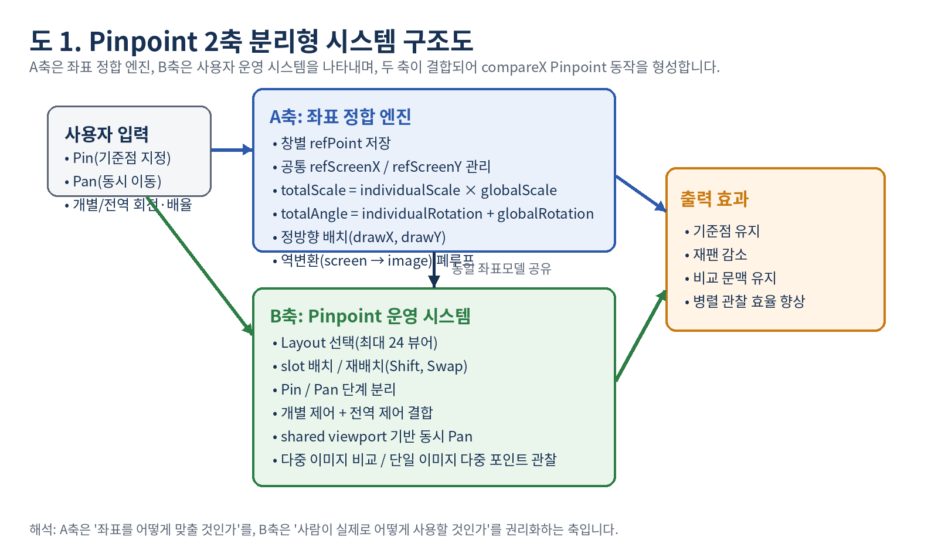
도 1. Pinpoint 2축 분리형 시스템 구조도
기술적 기재
도 1은 본 발명의 핵심을 A축과 B축으로 분리해 도시한 것으로, 사용자 입력이 좌표 정합 엔진으로 흘러들어가고 그 결과가 운영 시스템과 결합되어 기준점 유지, 재팬 감소, 비교 문맥 유지라는 효과를 발생시키는 구조를 나타낸다.
쉬운 설명
그림 1은 '좌표 계산기'와 '화면 작업 방법'이 함께 움직여 결과를 만든다는 뜻입니다.

6.3 대표 도면 - 좌표 변환 개념도
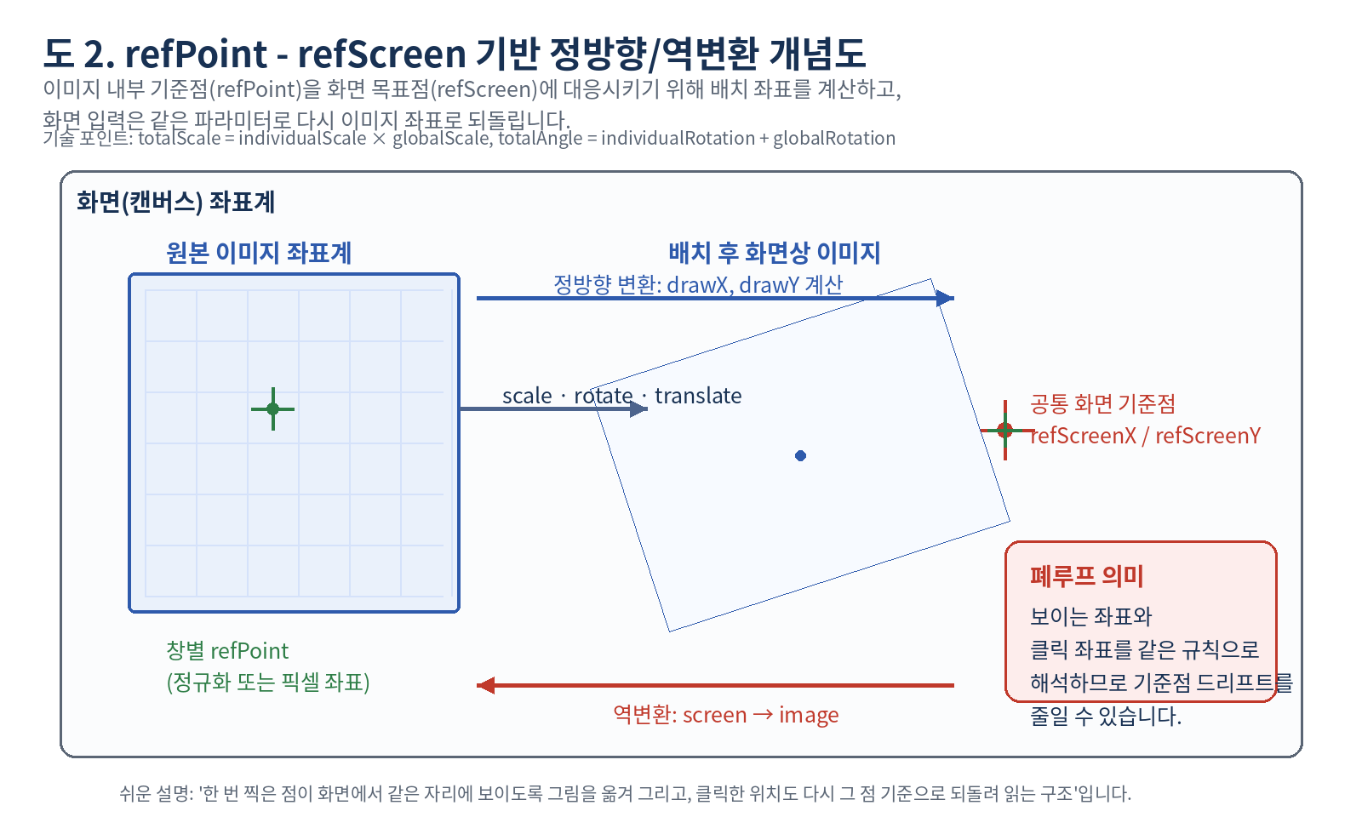
도 2. refPoint - refScreen 기반 정방향/역변환 개념도
기술적 기재
도 2는 창별 기준 참조점(refPoint)이 공통 화면 기준좌표(refScreen)에 대응되도록 정방향 배치 좌표를 계산하고, 사용자의 화면 입력을 다시 같은 파라미터로 원본 이미지 좌표로 환산하는 폐루프 구조를 보여준다.
쉬운 설명
그림 2는 '찍은 점을 화면에서 같은 자리에 보이게 그리고, 클릭도 다시 그 점 기준으로 읽는다'는 개념을 보여 줍니다.

6.4 대표 도면 - 운영 흐름도
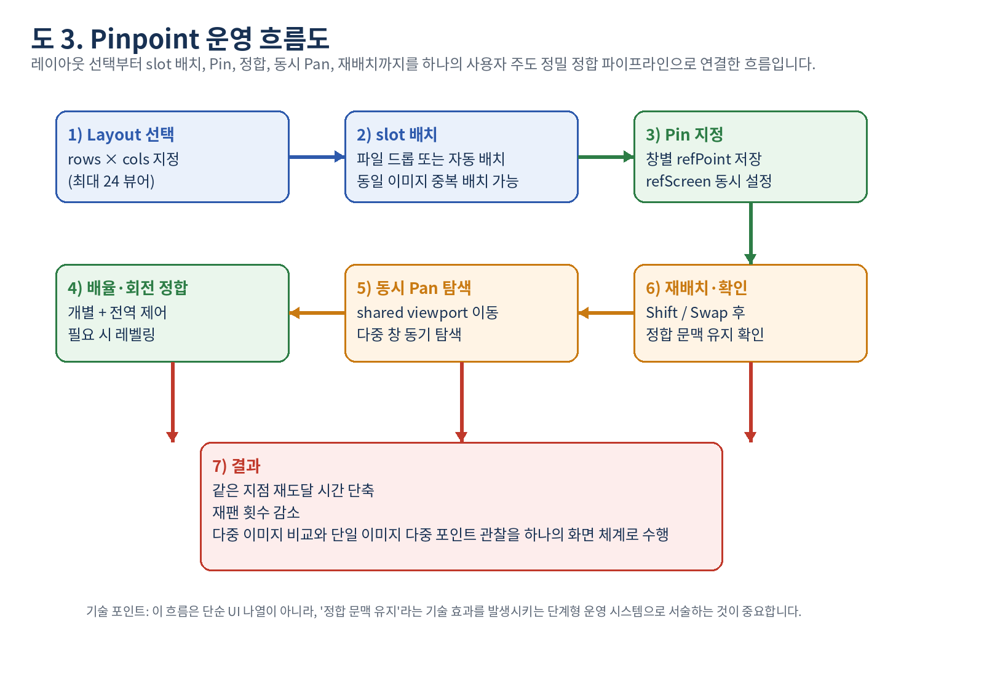
도 3. Pinpoint 운영 흐름도
기술적 기재
도 3은 본 발명을 단순 기능 목록이 아니라 단계형 운영 시스템으로 서술하기 위한 흐름도로서, Layout 선택, slot 배치, Pin 지정, 배율·회전 정합, 동시 Pan, 재배치 확인이 연속적으로 수행되면서 정합 문맥 유지 효과를 만든다는 점을 나타낸다.
쉬운 설명
그림 3은 실제 사용 순서를 기술로 정리한 것입니다. 순서를 보면 왜 이 기능이 단순한 UI 모음이 아니라 하나의 작업 시스템인지 이해하기 쉽습니다.

6.5 Best 실시예

6.5.1 실시예 A - 다중 이미지 비교형
기술적 기재
복수의 샘플 이미지를 3×4 또는 4×6 레이아웃으로 배치하고, 각 표시창에서 동일 유형의 결함 또는 마커 위치를 기준 참조점으로 지정한 뒤, 전역 회전 및 전역 배율로 큰 차이를 먼저 줄이고 표시창별 회전/배율로 미세 조정을 수행한다. 이후 공통 화면 기준좌표를 이동시키는 동시 Pan을 통해 넓은 영역을 일괄 스캔하고, 필요 시 재배치 후에도 기준점 중심 비교 문맥을 유지한다.
쉬운 설명
여러 장의 샘플을 한꺼번에 올린 뒤, 각 창에서 같은 종류의 포인트를 찍고 함께 움직이며 비교하는 방식입니다. 많이 볼수록 차이가 잘 드러나고, 다시 맞추는 시간이 줄어듭니다.

6.5.2 실시예 B - 단일 이미지 다중 포인트 병렬 관찰형
기술적 기재
동일 원본 이미지를 복수의 표시 슬롯에 중복 배치하고, 슬롯마다 서로 다른 관심 영역에 기준 참조점을 설정한다. 예를 들어 한 창은 균열 중심, 다른 창은 경계 노이즈, 또 다른 창은 마커 위치를 기준으로 고정할 수 있다. 이 경우 사용자는 동일 이미지를 여러 번 열어가며 포인트를 바꿔 확인할 필요 없이, 한 화면에서 여러 포인트를 병렬로 정밀 관찰할 수 있다.
쉬운 설명
한 장의 이미지 안에 보고 싶은 곳이 여러 군데 있을 때, 같은 사진을 여러 창에 띄워서 각 창마다 다른 지점을 고정해 보는 방식입니다. 그래서 '여기 봤다가 저기 봤다가' 하며 맥락을 잃지 않습니다.

6.6 기술 효과
1. 기준점 드리프트 감소: 회전·배율 변화 중에도 사용자가 지정한 관심점이 화면 목표 위치에 유지됩니다.
2. 역변환 일치성 향상: 표시 좌표와 입력 좌표 해석이 동일 파라미터를 공유하므로, 같은 지점을 반복 클릭할 때 좌표 일관성이 높아집니다.
3. 조작 효율 향상: 재팬 횟수, 목표 지점 재도달 시간, 창 간 비교 전환 시간이 감소합니다.
4. 레이아웃 확장성 확보: 1/4/12/24 뷰어 조건에서도 같은 좌표 모델과 운영 절차를 유지할 수 있습니다.
5. 침해 판별 용이성: UI/동작 패턴 자체가 외부에서 관찰 가능한 특징이므로 경쟁사 적용 여부를 1차적으로 스크리닝하기 쉽습니다.

6.7 개념 시뮬레이션 및 그래프
실제 사용자 데이터를 아직 확보하지 않은 상황에서는 경험적 성능 수치 대신, 본 발명의 좌표 모델이 어떤 종류의 드리프트를 억제하는지 보여 주는 개념 시뮬레이션을 제시하는 것이 유효합니다. 아래 그래프는 관심 지점이 화면 중심에서 일정 거리만큼 떨어져 있을 때 회전에 따라 발생할 수 있는 화면 이동량을 비교한 예시입니다.
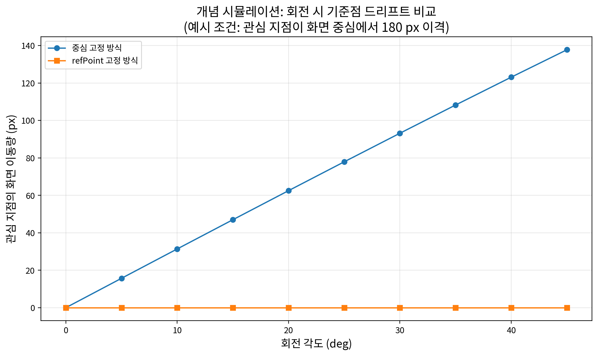
도 4. 개념 시뮬레이션 - 중심 고정 방식과 refPoint 고정 방식의 회전 시 기준점 드리프트 비교
기술적 기재
도 4의 예시 조건에서는 중심 고정 방식은 회전 각도가 커질수록 관심 지점이 원호를 따라 화면에서 이동하지만, refPoint 고정 방식은 목표 화면좌표를 기준으로 배치 좌표를 재계산하므로 이론적으로 기준점 이동량을 0에 가깝게 유지할 수 있다. 이 그래프는 제품의 실측 성능이 아니라 발명의 수학적 효과를 설명하기 위한 개념 시뮬레이션이다.
쉬운 설명
이 그래프는 실제 실험 결과가 아니라 원리를 보여 주는 그림입니다. 화면 중심만 붙잡으면 옆에 있는 관심점은 빙글 돌 때 같이 움직이지만, refPoint를 붙잡으면 그 점은 제자리에 남는다는 뜻입니다.

6.8 실제 실험 설계 제안
실험군 | 설명 | 권장 지표
비교군 A | 중심 고정 방식 | 기준점 드리프트(px), 재팬 횟수, 재도달 시간
비교군 B | 단순 동기 Pan/Zoom 방식 | 동시 탐색 편의, 창 간 전환 시간
시험군 | Pinpoint A축 + B축 결합 방식 | 드리프트, 역변환 오차, 완료 시간, 24뷰 유지성

레이아웃 | 과업 | 측정 항목 | 비고
1 | 동일 지점 반복 클릭 | 클릭 좌표 편차(px) | 역변환 안정성 확인
4 | 다중 샘플 동일 결함 비교 | 재팬 횟수, 재도달 시간 | 기본 비교 시나리오
12 | 중간 병렬 비교 | 전환 시간, 완료 시간 | 운영 효율 확인
24 | 대량 병렬 비교 | 완료 시간, 실수율, 문맥 유지성 | 확장성 검증

7. 발명 설명 1~6: 큰 틀(관점)별 정리
사용자 요청사항에 따라 본 발명은 하나의 설명 방식으로만 정리하지 않고, 구조 관점, 동작 관점, 좌표·수식 관점, 시스템 확장 관점, 운용·검증 관점, 미래 기술 결합 관점으로 분리하여 서술합니다. 이렇게 정리하면 변리사, 개발자, 사업부, 비전문 검토자가 각각 필요한 부분을 빠르게 읽을 수 있습니다.

7.1 발명 설명 1 - 구조 관점
기술적 기재
구조 관점에서 본 발명은 각 표시창이 독립적으로 보유하는 기준 참조점 저장 영역과, 다중 표시창 전체가 공유하는 공통 화면 기준좌표 저장 영역, 그리고 상기 두 상태를 입력으로 받아 총배율, 총회전각, 배치 좌표를 산출하는 변환 계산부를 포함한다. 여기에 레이아웃 선택부, 표시 슬롯 배치부, 입력 모드 제어부, 동기 이동부, 재배치 제어부가 결합되어 하나의 다중 표시창 정밀 정합 시스템을 이룬다.
쉬운 설명
구조만 놓고 보면 각 창은 자기 기준점을 따로 갖고 있고, 모든 창은 같이 따르는 화면 기준점을 하나 공유합니다. 그리고 그 둘을 연결하는 계산부와 화면 운영부가 붙어서 전체 시스템이 됩니다.
도면 기재 포인트: 도 1에서 A축과 B축을 분리 표시하되, 두 축 사이에 '동일 좌표모델 공유' 연결선을 넣어 엔진과 운영 시스템이 분리되면서도 상호 의존한다는 점을 드러내는 것이 좋습니다.
1. 저장부: 창별 refPoint, 공통 refScreenX/refScreenY, 개별/전역 scale·rotation 상태를 저장합니다.
2. 변환부: 총배율(totalScale)과 총회전각(totalAngle)을 산출하고 drawX/drawY를 계산합니다.
3. 입력 해석부: 화면 클릭 좌표를 다시 원본 좌표로 환산하여 refPoint 갱신 또는 검증에 사용합니다.
4. 운영부: Layout, slot, Pin/Pan, Shift/Swap, shared viewport 제어를 수행합니다.
5. 보조 표시부: minimap, rect-zoom 등 부가 UI에도 동일한 변환 체계를 적용할 수 있습니다.

7.2 발명 설명 2 - 동작 관점
기술적 기재
동작 관점에서 본 발명은 (a) 레이아웃을 선택하고, (b) 선택된 슬롯에 이미지를 배치하며, (c) Pin 모드에서 표시창별 기준 참조점을 지정하고, (d) 개별/전역 배율 및 회전을 조정한 후, (e) Pan 모드에서 공통 화면 기준좌표를 이동시켜 다중 표시창을 동기 탐색하고, (f) 필요 시 재배치 후에도 정합 문맥을 유지하는 단계형 절차로 이해될 수 있다. 각 단계는 독립 UI 동작이 아니라 다음 단계의 좌표 일관성을 전제로 연속적으로 연결된다.
쉬운 설명
실제로 쓸 때는 창 배열을 고르고, 이미지를 넣고, 핀을 찍고, 확대·회전을 맞춘 뒤, 같이 이동하며 비교하고, 필요하면 창 순서를 바꾸는 순서로 흘러갑니다. 중요한 점은 이 순서가 그냥 편한 사용법이 아니라 정합 품질을 높이는 기술 절차라는 점입니다.
동작 서술 포인트: 'Pin과 Pan을 분리했다'는 UI 설명에 머무르지 말고, Pin 단계는 기준 상태 설정, Pan 단계는 기준 상태를 보존한 채 탐색 범위를 이동시키는 단계라는 기술적 의미를 붙이는 것이 좋습니다.
1. Layout 변경은 대상 수와 비교 밀도를 결정하는 단계입니다.
2. slot 배치는 비교 쌍 또는 비교 그룹을 구성하는 단계입니다.
3. Pin 지정은 각 뷰어의 기준 상태를 형성하는 단계입니다.
4. 배율·회전 정합은 큰 차이와 작은 차이를 계층적으로 줄이는 단계입니다.
5. 동시 Pan은 기준 상태를 보존한 채 비교 범위를 확장하는 단계입니다.
6. 재배치는 시각적 집중도를 조정하면서도 기준 상태를 잃지 않는 단계입니다.

7.3 발명 설명 3 - 좌표·수식 관점
기술적 기재
좌표·수식 관점에서 핵심은 totalScale = individualScale × globalScale, totalAngle = individualRotation + globalRotation으로 총 변환값을 합성한 뒤, refPoint가 refScreen에 대응되도록 drawX/drawY를 계산하는 정방향 변환과, 화면 입력을 같은 파라미터 집합으로 원본 이미지 좌표로 환산하는 역변환을 결합하는 것이다. 이 구조는 표시 좌표와 입력 좌표 해석이 분리되는 것을 방지하며, 반복 운용 시 좌표 불일치를 축소하는 폐루프를 형성한다.
쉬운 설명
쉽게 말하면 확대값과 회전값을 한 번에 합쳐서 '이 그림을 어디에 그려야 찍은 점이 제자리에 오나'를 계산하고, 반대로 화면에서 누른 곳도 '원래 그림의 어디였나'로 되돌리는 구조입니다.
수식 기재 포인트: 실제 출원문에서는 특정 변수명 자체를 청구항에 넣기보다, '총 배율', '총 회전각', '배치 좌표', '입력 좌표 환산'과 같은 일반화된 표현을 사용하고, 명세서 실시예 부분에서 refPoint/refScreen/drawX/drawY 예시를 드는 방식이 유리합니다.
예시 수식(실시예 차원): scale = individualScale × globalScale, theta = totalAngleDeg × π / 180, 그리고 refPoint가 목표 화면좌표에 일치하도록 drawX, drawY를 산출한다. 역변환은 center 기준 역회전 후 평행이동 및 스케일의 역적용을 수행한다.
주의 문장
수식 단독으로만 발명을 요약하면 자명성 공격에 취약해질 수 있습니다. 반드시 '창별 기준점 + 공통 화면 기준점 + 폐루프 입력 해석'의 결합 구조로 설명해야 합니다.

7.4 발명 설명 4 - 발명 시스템 관점(확장 가능한 범주)
기술적 기재
발명 시스템 관점에서는 본 기술이 1, 4, 12, 24 뷰어 등 서로 다른 레이아웃 조건에서 동일 좌표 모델을 유지하면서 운용될 수 있고, 동일 이미지 다중 배치와 다중 이미지 병렬 비교를 같은 파이프라인으로 소화할 수 있다는 점이 중요하다. 또한 Shift/Swap 재배치, 보조 뷰(minimap), 그룹 동기화, 터치/펜/마우스 입력 등으로 확장해도 핵심 권리 포인트가 유지되도록 시스템 범위를 설계해야 한다.
쉬운 설명
이 기술은 화면 수가 적어도 많아도 같은 원리로 돌아가고, 한 장을 여러 번 보는 경우와 여러 장을 같이 보는 경우도 같은 방식으로 처리할 수 있습니다. 그래서 나중에 기능이 늘어나도 뼈대는 그대로 살아 있습니다.
1. 표시창 수 확장: 현재 구현은 최대 24뷰어이지만, 청구항은 '복수의 표시창'으로 넓게 쓰고 실시예에서 24를 예시로 드는 것이 좋습니다.
2. 좌표계 확장: 정규화 좌표, 픽셀 좌표, 물리 좌표(예: 현미경 stage 좌표)로 일반화할 수 있습니다.
3. 입력장치 확장: 마우스, 터치, 펜, 조이스틱 등 다양한 입력 장치를 포함할 수 있습니다.
4. 뷰어 그룹화: 전체 동기뿐 아니라 그룹별 동기화도 변형 실시예로 넣을 수 있습니다.
5. 다중 refPoint: 현재 핵심 플로우는 창별 단일 refPoint이지만, 후속 실시예로 다중 기준점 모드도 고려할 수 있습니다.

7.5 발명 설명 5 - 운용·검증 관점
기술적 기재
운용·검증 관점에서는 본 발명의 효과를 '정합이 잘 된다'는 정성적 표현에 머무르게 하지 말고, 기준점 드리프트(px), 화면 클릭 반복 좌표 편차(px), 재팬 횟수(건/과업), 목표 지점 재도달 시간(sec), 창 간 비교 전환 시간(sec), 전체 과업 완료 시간(sec)으로 수치화하는 것이 바람직하다. 특히 레이아웃 수가 증가해도 성능 저하율이 완만한지 별도로 측정하면 B축 운영 시스템의 가치가 명확해진다.
쉬운 설명
좋은 기술인지 보여 주려면 '좋다'고 쓰는 것보다 숫자로 보여 주는 편이 훨씬 강합니다. 특히 창이 많아질수록 덜 헤매는지 확인하면 이 기술의 장점이 더 잘 드러납니다.
검증 포인트 예시: 동일 샘플 10회 반복, 배율 3단계 × 회전 3단계, 1/4/12/24뷰 레이아웃, 비교군 A/B와의 시간·정확도 동시 비교.
지표 | 정의 | A축/B축 관련성 | 출원 문서 활용
기준점 드리프트(px) | 회전·배율 변경 전후 기준점의 화면 위치 편차 | A축 | 정합 안정성 효과 기재
반복 클릭 편차(px) | 같은 물체 지점을 여러 조건에서 클릭한 결과의 원본 좌표 분산 | A축 | 역변환 일치성 효과 기재
재팬 횟수 | 목표 위치를 맞추기 위한 Pan 반복 횟수 | B축 | 운영 효율 효과 기재
재도달 시간(sec) | 이전에 본 지점을 다시 맞추는 데 걸리는 시간 | A축+B축 | 사용자 체감 효과 기재
창 간 전환 시간(sec) | 다른 viewer로 비교 초점을 옮기는 시간 | B축 | 다중창 운영 효과 기재

7.6 발명 설명 6 - 미래 기술과의 결합 관점
기술적 기재
미래 기술과의 결합 관점에서는 비전 모델을 활용한 기준점 후보 추천, 도메인별 자동 프리셋 제안, 그룹 단위 동기화, 협업 검토 로그 연동 등을 결합할 수 있다. 다만 현재 발명의 중심은 자동 추천 알고리즘이 아니라 사용자 지정 기준점을 중심으로 한 좌표 일관성 유지 구조와 작업 파이프라인에 있으므로, 확장 기술은 종속항 또는 변형 실시예 수준에서 다루는 것이 타당하다.
쉬운 설명
나중에 AI가 '이 점을 기준으로 보면 좋겠습니다'라고 추천해 줄 수는 있지만, 지금 특허의 중심은 AI가 아니라 사람이 찍은 기준점을 안정적으로 유지하는 구조입니다.
1. AI 기준점 후보 추천: 후보를 제안하되 최종 선택은 사용자 입력으로 남기는 방식.
2. 도메인 자동 프리셋: 병리, 반도체, 문서 검사에 따라 기본 layout과 zoom 범위를 제안하는 방식.
3. 협업 로그 연계: 기준점 지정 이력과 비교 경로를 저장하는 방식.
4. 그룹 동기화와 가변 shared viewport: 전체 뷰어가 아닌 일부 그룹만 함께 움직이는 방식.
5. 물리 좌표 결합: 현미경 stage 좌표나 CAD 좌표와 refPoint를 연결하는 방식.

8. 발명의 활용

8.1 경쟁사 적용 시 확인 가능 여부
기술적 기재
본 발명의 핵심은 사용자 화면과 조작 흐름에서 직접 드러나는 유형이므로, 경쟁사 소스코드가 없어도 데모 영상, 제품 체험, 사용 설명서, 세일즈 자료, 특허/백서 등을 통해 1차 스크리닝이 가능하다. 특히 창별 핀 저장, 공통 기준좌표 기반 동시 Pan, 전역/개별 혼합 제어, 재배치 후 문맥 유지 여부는 외부 관찰만으로도 비교적 식별성이 높다.
쉬운 설명
이 기술은 화면에서 어떻게 움직이는지가 핵심이라서, 경쟁사 코드를 못 봐도 데모만 보면 어느 정도 비슷한지 확인할 수 있습니다.

8.2 확인을 위한 분석 방법
1. 동일 이미지를 4개 이상 창에 중복 배치할 수 있는지 확인합니다.
2. 각 창에서 서로 다른 기준점을 설정한 뒤, 전역 회전/배율을 조정해도 각 기준점이 지정한 화면 근처에 유지되는지 확인합니다.
3. 한 창에서 Pan 드래그를 수행했을 때 다른 창들도 같은 방향과 같은 문맥으로 이동하는지 확인합니다.
4. Shift/Swap 또는 유사 재배치 기능 후에도 기준점 상태가 유지되는지 확인합니다.
5. 사용자 클릭 위치가 원본 좌표로 환산되어 기록 또는 재사용되는 정황이 있는지 확인합니다.
6. 단일 이미지 다중 포인트 병렬 관찰이 가능한지, 또는 단순 복제 뷰 수준에 머무는지 확인합니다.

8.3 매칭 포인트(어떤 부분을 보면 알 수 있는지)
청구항 요소 후보 | 외부 관찰 포인트 | 확인 난이도 | 증거화 방법
창별 refPoint 저장 | 각 창에 별도 핀 지정 UI 또는 핀 위치 유지 | 중간 | 화면 녹화, 동일 이미지 중복 배치 테스트
공통 refScreen 기반 동시 Pan | 한 창 이동 시 다른 창이 같은 기준으로 함께 이동 | 낮음 | 동시 Pan 시연 영상 캡처
정/역변환 폐루프 | 회전/배율 변경 후 같은 물체 지점을 클릭했을 때 좌표 기록 일관성 | 높음 | 반복 클릭 로그, 화면 픽셀 측정
개별+전역 혼합 제어 | 전체 조정 후 특정 창만 미세 보정 가능 | 낮음 | UI 메뉴 및 동작 영상
slot 재배치 후 문맥 유지 | 창 순서를 바꾼 뒤에도 핀/정렬 상태 보존 | 중간 | 전후 비교 캡처
단일 이미지 다중 포인트 병렬 관찰 | 동일 이미지 다중 배치 + 각기 다른 핀 유지 | 낮음 | 기능 테스트 시나리오

8.4 다른 회사 방식 대비 본 발명의 우수점
비교 대상 방식 | 일반적 강점 | 한계 | 본 발명의 우수점
자동 정합 전용 도구 | 초기 정렬을 빠르게 수행 | 사용자 검토 단계의 문맥 유지가 약할 수 있음 | 사람이 실제 비교하는 마지막 단계의 반복 비용을 직접 줄임
단순 동기 뷰어 | 여러 창 동시 이동이 쉬움 | 관심 지점 고정이 약하고 클릭 좌표 일치성이 낮을 수 있음 | refPoint/refScreen 모델로 동일 지점 비교 신뢰도 향상
소수 뷰 중심 비교툴 | UI가 단순하고 학습이 쉬움 | 병렬 비교 수가 적어 대량 검토에 한계 | 24뷰어까지 확장 가능한 운용 구조 확보
단일 이미지 분석툴 | 특정 이미지의 세부 분석에 강함 | 포인트 전환 시 문맥 단절 | 단일 이미지 다중 포인트 병렬 관찰 가능

8.5 경쟁사 도입 가능성
기술적 기재
본 발명은 의료 영상, 병리 슬라이드, 반도체 검사, 전자부품 외관 검사, 문서 이미지 비교 등에서 공통적으로 발생하는 '같은 지점을 반복 비교해야 하는 문제'를 해결하므로 도입 가능성이 높다. 다만 구현 시에는 좌표계 일관성, shared viewport 설계, 재배치 후 상태 보존, 전역/개별 제어의 상호작용까지 함께 설계해야 하므로, 겉모습은 단순해 보여도 모방 난이도가 낮지 않다.
쉬운 설명
여러 산업에서 '같은 자리 비교' 문제는 늘 있기 때문에 비슷한 기능을 넣고 싶어 할 가능성은 높습니다. 하지만 실제로 깔끔하게 구현하려면 생각보다 복잡해서, 단순 따라 하기는 쉽지 않습니다.

9. 권리화 전략 및 청구항 설계 포인트

9.1 왜 2축 분리형이 유리한가
기술적 기재
A축을 단순 수학식으로만, B축을 단순 UI 목록으로만 청구하면 각각 자명성 공격에 취약해질 수 있다. 반면 A축을 '분리 좌표 모델 + 정방향/역변환 폐루프 + 개별/전역 변환 결합'으로, B축을 '레이아웃-배치-Pin/Pan-동시Pan-재배치' 단계형 운영 시스템으로 구조화하면, 엔진 모방과 운영 모방을 각각 방어하면서 상호 종속 구조까지 확보할 수 있다.
쉬운 설명
한 줄로 말하면 계산만 특허 내도 약하고, 화면 기능만 특허 내도 약할 수 있습니다. 그래서 두 축으로 나눠 서로 연결해야 더 튼튼합니다.

9.2 독립항 권고 구조
축 | 독립항 유형 | 핵심 기재 요소 | 기대 효과
A축 | 방법/시스템 | 창별 기준 참조점 저장, 공통 화면 기준좌표 저장, 개별/전역 변환 결합, 정방향 배치, 역방향 좌표 환산 | 표시-입력 일치성, 기준점 유지
B축 | 시스템/방법 | 레이아웃 선택, 슬롯 배치, Pin/Pan 분리, 동기 이동, 재배치, 단일·다중 관찰 시나리오 | 운영 효율, 문맥 유지, 병렬 관찰

9.3 종속항 후보 모듈
1. 기준 참조점이 정규화 좌표로 저장되는 구성.
2. 총배율이 개별 배율과 전역 배율의 곱으로 산출되는 구성.
3. 총회전값이 개별 회전값과 전역 회전값의 합으로 산출되는 구성.
4. 정방향 배치 변환이 기준 참조점을 화면 기준좌표에 대응시키도록 drawX/drawY를 산출하는 구성.
5. 역방향 좌표 환산이 회전 중심 기준 역회전 및 스케일의 역적용을 포함하는 구성.
6. 레이아웃 선택부가 최대 24개 표시창을 지원하는 구성.
7. 동일 이미지를 복수의 slot에 배치하는 구성.
8. Pin 모드와 Pan 모드를 분리 제공하는 입력 제어 구성.
9. shared viewport 기반 동기 이동 구성.
10. Shift 또는 Swap 방식의 재배치 구성.
11. 단일 이미지 다중 포인트 병렬 관찰 시나리오 구성.
12. A축 변환 엔진을 참조하여 B축 운영 시스템이 동작하는 구성.

9.4 문구상 리스크와 대응
리스크 표현 | 문제점 | 권장 대체 표현
완전 자동 정합 | 현재 구현 범위와 불일치하여 과장 가능성 | 사용자 주도 정밀 정합, 기준점 고정형 정합
이미지 정렬 인터페이스 | 너무 넓고 선행기술과 중첩될 수 있음 | 창별 기준 참조점-공통 화면 기준좌표 결합형 정합 시스템
동기 뷰어 | 단순 sync viewer와 구분이 약함 | 정합 문맥 유지형 다중 표시창 운영 시스템
수식 X 또는 Y | 특정 구현에 과도하게 고정될 수 있음 | 총 변환값, 배치 좌표 산출, 입력 좌표 환산
24뷰어 한정 | 권리 범위가 과도하게 좁아짐 | 복수 표시창을 기본으로 하고 24는 실시예에서 예시

9.5 특허 문장 작성 시 구분해서 써야 할 것
1. 현재 구현 사실: compareX에서 이미 동작 중인 구조는 명세서 실시예와 효과 설명의 신뢰도를 높이는 데 사용합니다.
2. 일반화된 청구항 표현: 코드 변수명이나 특정 파일 구조는 청구항에서 제거하고 기능 단위로 일반화합니다.
3. 확장 실시예: 그룹 동기화, 다중 refPoint, AI 추천 등은 현재 구현과 분리해 변형 실시예로 넣습니다.
4. 실험과 개념 시뮬레이션: 실측 데이터와 이론/개념 그래프를 혼동하지 않도록 문서에서 구분합니다.

10. 출원 문서에 바로 활용할 수 있는 문장 템플릿

10.1 발명의 과제
기술적 기재
본 발명은 다중 표시창 환경에서 사용자가 지정한 관심 지점이 확대, 회전, 이동, 레이아웃 변경 및 표시 슬롯 재배치 이후에도 동일한 화면 기준에서 유지되도록 하여, 반복적인 재이동 및 재정렬 조작을 감소시키고 비교 작업의 일관성과 재현성을 향상시키는 것을 과제로 한다.
쉬운 설명
이 기술의 목표는 여러 조작을 해도 같은 지점을 계속 같은 자리에서 보게 해서, 다시 찾는 시간을 줄이는 것입니다.

10.2 과제 해결수단
기술적 기재
이를 위하여 본 발명은 표시창별 기준 참조점을 저장하는 저장부, 다중 표시창에 공통으로 적용되는 화면 기준좌표를 저장하는 기준좌표 관리부, 개별 변환 파라미터와 전역 변환 파라미터를 결합하는 파라미터 결합부, 상기 파라미터에 기초하여 배치 좌표를 산출하는 정방향 배치 변환부, 사용자 입력 좌표를 원본 이미지 좌표로 환산하는 역방향 좌표 환산부, 및 레이아웃 선택·슬롯 배치·재배치·동기 이동을 수행하는 운영 제어부를 포함할 수 있다.
쉬운 설명
쉽게 말하면 창마다 기준점을 저장하고, 모두가 같이 따르는 화면 기준점을 관리하고, 그림을 어디에 그릴지 계산하고, 클릭을 다시 원본 좌표로 되돌리고, 여러 창 작업 절차를 제어하는 부품들이 함께 들어갑니다.

10.3 발명의 효과
기술적 기재
본 발명에 따르면 기준 참조점의 화면 내 위치 일관성을 향상시키고, 정방향 배치 변환과 역방향 좌표 환산의 폐루프 연계에 의해 표시 좌표와 입력 좌표 해석의 불일치를 감소시키며, 다중 표시창 환경에서 재이동 및 재정렬 조작 횟수를 감소시켜 작업 효율을 향상시킬 수 있다.
쉬운 설명
결과적으로 같은 지점을 더 오래 붙잡을 수 있고, 다시 맞추는 일이 줄어들어 작업이 빨라집니다.

10.4 산업상 이용 가능성
기술적 기재
본 발명은 반도체 검사, 의료 영상 판독, 병리 슬라이드 비교, 전자부품 외관 검사, 문서 이미지 분석 등 다중 이미지 비교가 요구되는 다양한 산업 분야에 적용 가능하다.
쉬운 설명
같은 위치를 여러 이미지에서 비교해야 하는 분야라면 대부분 이 기술을 쓸 수 있습니다.

11. 구현 근거 및 부록

11.1 코드-주장 매핑(내부 참고용)
주장 | 내부 구현 근거 | 특허 문서 반영 방식
최대 24뷰어 레이아웃 | LayoutGridSelector의 MAX_VIEWERS = 24 | 실시예 및 운영 시스템 설명에 반영
Pinpoint 모드의 Pin/Pan 및 전역 제어 | App toolbar 구성 | 운영 제어부 설명에 반영
창별 refPoint + 공통 refScreen 갱신 | handleSetRefPoint 로직 | 기준점 저장부와 기준좌표 관리부 설명에 반영
정방향 배치 및 역변환 | viewTransforms / ImageCanvas | A축 엔진 설명과 수식 실시예에 반영
shared viewport 동시 Pan | Pan 시 refScreenX/refScreenY 갱신 | 동기 이동부 설명에 반영
Shift/Swap 재배치 | viewer reorder 로직 | 재배치부 및 문맥 유지 효과 설명에 반영
동일 이미지 다중 배치 | viewer key 추적 로직 | 단일 이미지 다중 포인트 실시예에 반영

11.2 공개 선행기술 확인 목록
코드 | 문헌 | 재확인 포인트
PT-1 | US8890887B2 - Synchronized image browsing | pan/zoom/flip/rotate 동기화, display pixel 기준 관계 유지
PT-2 | US20090040186A1 - Method and System for Displaying Multiple Synchronized Images | baseline 길이·방향으로 secondary image 제어
PT-3 | US12266143B2 - Salient feature point based image alignment | 3개 이상 salient points, KNN 매칭, global offset + rotation
PT-4 | US10088658B2 - Referencing in multi-acquisition slide imaging | subset 등록으로 translation/rotation/scale 추정
PT-5 | US11189023 - Anchor-point-enabled multi-scale subfield alignment | alignability map window별 anchor point 선택
PT-6 | US20190139208A1 - Aligning Semiconductor Device Reference Images and Test Images | coarse/fine alignment, 소영역 offset 정밀화

11.3 출원 전 최종 체크리스트
1. 최종 명칭이 발명의 핵심 과제와 수단을 직관적으로 드러내는지 확인합니다.
2. 핵심 키워드와 비교군 키워드를 분리한 선행기술 조사 지시서를 준비합니다.
3. A축과 B축 독립항의 범위를 과도하게 좁히지 않았는지 확인합니다.
4. 현재 구현 범위와 확장 실시예를 문서 내에서 명확히 구분합니다.
5. 정량 실험 계획표와 개념 시뮬레이션의 성격을 혼동하지 않도록 표시합니다.
6. 외부 문헌의 법적 상태 및 최신 권리 상태는 출원 직전 다시 확인합니다.
7. 소스코드 경로나 내부 파일명은 변리사 전달본에는 남기되, 출원 명세서 공개본에는 일반화된 용어로 정리합니다.

부록 A. 대표 선행기술 요약 노트

PT-1 US8890887B2
관련 이미지를 동시에 표시하고 pan/zoom/flip/rotate를 동기화하며, display pixel 또는 source pixel 기준 관계를 유지하는 synchronized browsing 문헌.

PT-2 US20090040186A1
두 개의 touch location이 만드는 baseline 길이와 방향을 기준으로 secondary image의 크기와 point of view를 제어하는 멀티터치 기반 동기 표시 문헌.

PT-3 US12266143B2
세 개 이상 salient feature points를 선택/검출하고 KNN 등을 통해 대응시켜 translation과 rotation 보정을 수행하는 자동 정렬 문헌.

PT-4 US10088658B2
재배치된 slide에서 subset 이미지를 등록해 translation, rotation, scale factor를 추정하고 이후 전체 이미지 집합에 적용하는 참조 정렬 문헌.

PT-5 US11189023
alignability map을 window로 분할하고 window별 anchor point 및 scale을 선택하는 multi-scale subfield alignment 문헌.

PT-6 US20190139208A1
coarse alignment와 fine alignment를 결합하여 global offset과 소영역 offset을 단계적으로 보정하는 semiconductor reference/test image alignment 문헌.
부록 활용법
부록 A는 변리사와의 1차 미팅에서 '어떤 선행기술을 이미 검토했는지'를 설명하는 데 사용할 수 있고, 본문 3장의 비교표와 1:1 대응됩니다.

부록 B. 본 발명의 한 줄 정의 모음
1. 창별 기준 참조점과 공통 화면 기준좌표를 분리 운용하여 사용자 지정 관심 지점을 화면상 동일 위치에 유지하는 다중 표시창 정합 기술.
2. 정방향 배치 변환과 역방향 좌표 환산을 동일 파라미터 집합으로 연결하여 표시와 입력 해석의 일관성을 높이는 폐루프 좌표 엔진.
3. 레이아웃 선택, slot 배치/재배치, Pin/Pan 단계 분리, shared viewport 동시 Pan을 결합한 사용자 주도 정밀 정합 운영 시스템.
4. 단일 이미지 다중 포인트 병렬 관찰과 다중 이미지 병렬 비교를 동일 좌표 모델로 처리하는 확장형 비교 플랫폼.

부록 C. 중학생용 3문장 요약
1. Pinpoint는 내가 찍은 기준점을 화면에서 계속 붙잡아 주는 기술입니다.
2. 여러 창을 동시에 움직여도 같은 위치를 비교할 수 있어서 덜 헤매고 더 빨리 판단할 수 있습니다.
3. 이 기술은 계산 엔진과 실제 작업 방법을 함께 보호해야 가장 강한 특허가 됩니다.

부록 D. 공개 선행기술 URL 목록(검토용)
코드 | URL
PT-1 | https://patents.google.com/patent/US8890887B2/en
PT-2 | https://patents.google.com/patent/US20090040186A1/en
PT-3 | https://patents.google.com/patent/US12266143B2/en
PT-4 | https://patents.google.com/patent/US10088658B2/en
PT-5 | https://patents.justia.com/patent/11189023
PT-6 | https://patents.justia.com/patent/20190139208

